南京信息工程大学 实验（实习）报告
实验（实习）名称 面向对象程序设计实验8 日期 2020.12.17 得分 指导教师 王定成
系 计软 专业 计科 年级 20 班次 1 姓名 鲁哲豪 学号 202083290400

- 实验目的
- 熟悉流类库中常用的类及成员函数的用法。
- 学习标准输入输出及格式控制。
- 学习对文件的应用方法（二进制文件、文本文件）。
- 实验任务

1 . 观察以下程序的输出，注意对输出格式的控制方法。
//lab11_1.cpp
#include <fstream>
using namespace std;
#define D(a) T << #a << endl; a
ofstream T("output.out");

int main() {
D(int i = 53;)
D(float f = 4700113.141593;)
char* s = "Is there any more?";

D(T.setf(ios::unitbuf);)

D(T.setf(ios::showbase);)
D(T.setf(ios::uppercase);)
D(T.setf(ios::showpos);)
D(T << i << endl;)
D(T.setf(ios::hex, ios::basefield);)
D(T << i << endl;)
D(T.unsetf(ios::uppercase);)
D(T.setf(ios::oct, ios::basefield);)
D(T << i << endl;)
D(T.unsetf(ios::showbase);)
D(T.setf(ios::dec, ios::basefield);)
D(T.setf(ios::left, ios::adjustfield);)
D(T.fill('0');)
D(T << "fill char: " << T.fill() << endl;)
D(T.width(8);)
T << i << endl;
D(T.setf(ios::right, ios::adjustfield);)
D(T.width(8);)
T << i << endl;
D(T.setf(ios::internal, ios::adjustfield);)
D(T.width(8);)
T << i << endl;
D(T << i << endl;) // Without width(10)

D(T.unsetf(ios::showpos);)
D(T.setf(ios::showpoint);)
D(T << "prec = " << T.precision() << endl;)
D(T.setf(ios::scientific, ios::floatfield);)
D(T << endl << f << endl;)
D(T.setf(ios::fixed, ios::floatfield);)
D(T << f << endl;)
D(T.setf(0, ios::floatfield);) // Automatic
D(T << f << endl;)
D(T.precision(16);)
D(T << "prec = " << T.precision() << endl;)
D(T << endl << f << endl;)
D(T.setf(ios::scientific, ios::floatfield);)
D(T << endl << f << endl;)
D(T.setf(ios::fixed, ios::floatfield);)
D(T << f << endl;)
D(T.setf(0, ios::floatfield);) // Automatic
D(T << f << endl;)

D(T.width(8);)
T << s << endl;
D(T.width(36);)
T << s << endl;
D(T.setf(ios::left, ios::adjustfield);)
D(T.width(36);)
T << s << endl;

D(T.unsetf(ios::showpoint);)
D(T.unsetf(ios::unitbuf);)
}。

运行得到的结果：

int i = 53;
float f = 4700113.141593;
T.setf(ios::unitbuf);
T.setf(ios::showbase);
T.setf(ios::uppercase);
T.setf(ios::showpos);
T << i << endl;
+53
T.setf(ios::hex, ios::basefield);
T << i << endl;
0X35
T.unsetf(ios::uppercase);
T.setf(ios::oct, ios::basefield);
T << i << endl;
065
T.unsetf(ios::showbase);
T.setf(ios::dec, ios::basefield);
T.setf(ios::left, ios::adjustfield);
T.fill('0');
T << "fill char: " << T.fill() << endl;
fill char: 0
T.width(8);
+5300000
T.setf(ios::right, ios::adjustfield);
T.width(8);
00000+53
T.setf(ios::internal, ios::adjustfield);
T.width(8);
+0000053
T << i << endl;
+53
T.unsetf(ios::showpos);
T.setf(ios::showpoint);
T << "prec = " << T.precision() << endl;
prec = 6
T.setf(ios::scientific, ios::floatfield);
T << endl << f << endl;

4.700113e+006
T.setf(ios::fixed, ios::floatfield);
T << f << endl;
4700113.000000
T.setf(0, ios::floatfield);
T << f << endl;
4.70011e+006
T.precision(16);
T << "prec = " << T.precision() << endl;
prec = 16
T << endl << f << endl;

4700113.000000000
T.setf(ios::scientific, ios::floatfield);
T << endl << f << endl;

4.7001130000000000e+006
T.setf(ios::fixed, ios::floatfield);
T << f << endl;
4700113.0000000000000000
T.setf(0, ios::floatfield);
T << f << endl;
4700113.000000000
T.width(8);
Is there any more?
T.width(36);
000000000000000000Is there any more?
T.setf(ios::left, ios::adjustfield);
T.width(36);
Is there any more?000000000000000000
T.unsetf(ios::showpoint);
T.unsetf(ios::unitbuf);

2. 编写程序，用二进制方式打开指定的一个文件，在每一行前加行号。
#include<fstream>
#include<string>
using namespace std;
int main(){
ifstream ifs("in.txt",ios::in|ios::binary);
ofstream ofs("out.txt",ios::out|ios::binary);
string line;
for(int i=1;getline(ifs,line);i++){
ofs<<i<<'\t'<<line<<endl;
}
ifs.close();
ofs.close();
return 0;
}
结果：
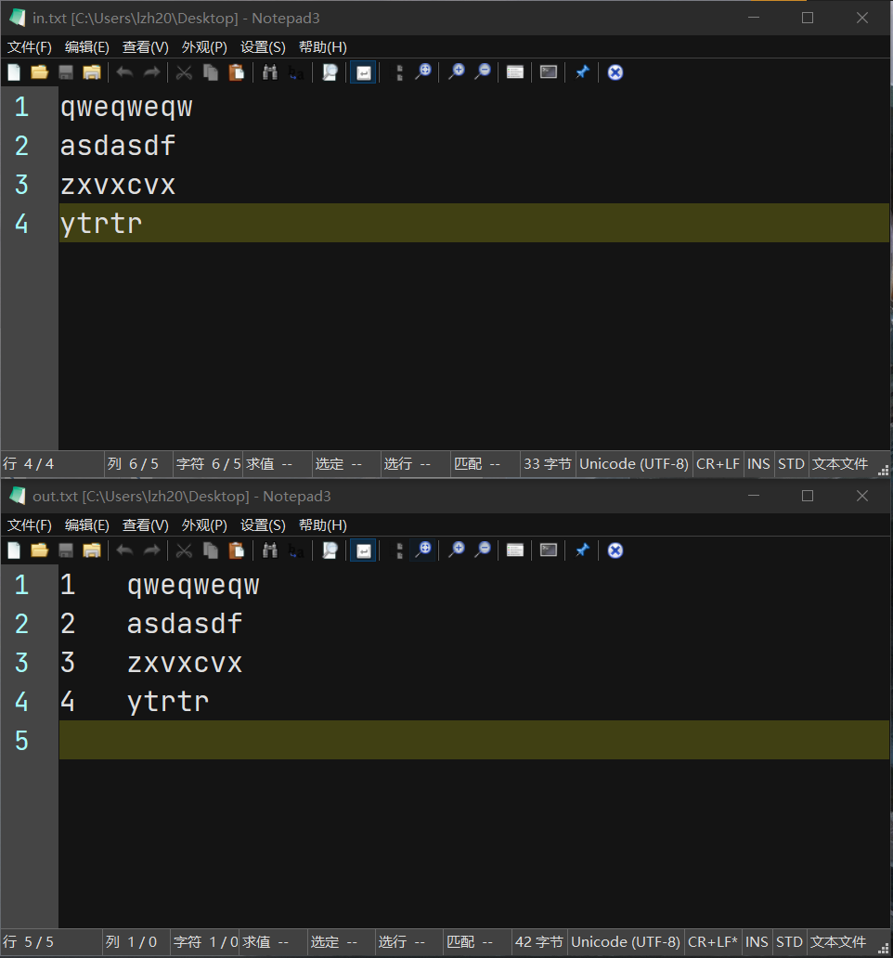

3. 使用实验四中的学生数组，输入数据，显示出来，用I/O流把此数组的内容写入磁盘文件，再显示出文件内容。

#include<iostream>
#include<string>
#include<fstream>
#include<cstdlib>
using namespace std;
class student{
private:
string name[10];
int zo[10];
int id=0;
public:
student(){
string n;
int e;
int c;
int flag;
cout<<"number:" << endl;
cin>>flag;
cout<<"name,English score,Computer score:"<<endl;
while(flag--){
cin>>n>>e>>c;
name[id]=n;
zo[id]=e+c;
id++;
}
}
friend void sort(student&);
friend void save(student&,string filepath);
};
void sort(student& s){
int t=0;
int id=s.id;
for(int i=0; i<id; i++){
for(int j=0; j<id; j++){
if(s.zo[i]>s.zo[j]){
swap(s.zo[i],s.zo[j]);
swap(s.name[i],s.name[j]);
}
}
}
}
void save(student& s,string filepath){
fstream file(filepath,ios::out);
if(!file.is_open()){
cout<<"error"<<endl;
}
int i=0;
int j=s.id;
while(j>0){
file<<s.name[i]<<" "<<s.zo[i]<<endl;
i++;
j--;
}
file.close();
cout<<"Saved!" << endl;
}
void out(string filepath){
fstream file(filepath,ios::in);
string line;
int i=0;
while(getline(file,line)){
cout<<line<<endl;
i++;
}
file.close();
}
int main(){
string filepath="out.txt";
student s;
sort(s);
save(s,filepath);
out(filepath);
}
结果正确
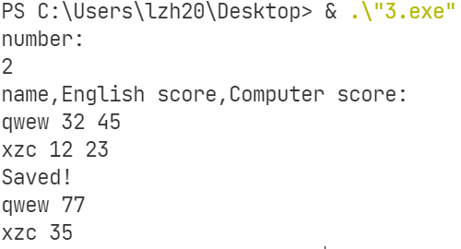
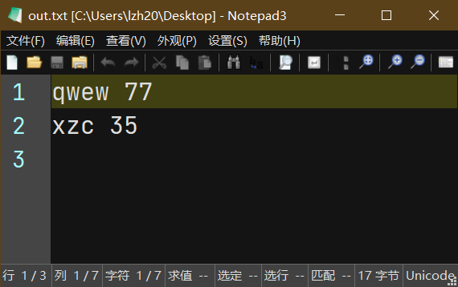
- 实验步骤
- 观察题目中程序的输出，学习对输出格式的控制方法；尝试更改输出语句中的参数，以加深对输出格式的理解。
总结：
ios::left 输出数据在本域宽范围内左对齐
ios::right 输出数据在本域宽范围内右对齐
ios::internal 数值的符号位在域宽内左对齐,数值右对齐,中间由填充字符填充
ios::dec 设置整数的基数为10
ios::oct 设置整数的基数为8
ios::hex 设置整数的基数为16
ios::showbase 强制输出整数的基数(八进制以0打头,十六进制以0x打头)
ios::showpoint 强制输出浮点数的小点和尾数0
ios::uppercase 在以科学计数法输出E和十六进制输出字母X时,以大写表示
ios::showpos 输出正数时,给出“+”号.
ios::scientific 设置浮点数以科学计数法(即指数形式)显示
ios::fixed 设置浮点数以固定的小数位数显示
ios::unitbuf 每次输出后刷新所有流
ios::stdio 每次输出后清除

- 编写任务2程序，使用int main(int argc, char * argv[])函数中的参数传递操作的文件名，声明ofstream的对象文件进行操作，使用getline成员函数读入数据，使用cout输出字符到文件。
#include<fstream>
#include<string>
using namespace std;
int main(int argc, char const *argv[]){
ifstream ifs(argv[1],ios::in|ios::binary);
ofstream ofs(argv[2],ios::out|ios::binary);
string line;
for(int i=1;getline(ifs,line);i++){
ofs<<i<<'\t'<<line<<endl;
}
ifs.close();
ofs.close();
return 0;
}
在命令行运行，结果如图
